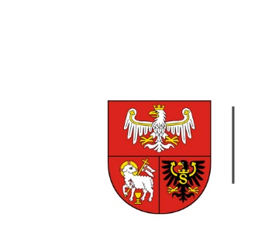
URZĄD MARSZAŁKOWSKI
WOJEWÓDZTWA WARMIŃSKO-MAZURSKIEGO
W OLSZTYNIE

ZP.272.1.64.2023 Olsztyn, dnia 26.05.2023 r.

Wykonawcy uczestniczący w postępowaniu

INFORMACJA, O KTÓREJ MOWA W ART. 222 UST. 5 USTAWY PZP

Dotyczy: postępowania o udzielenie zamówienia publicznego, którego przedmiotem jest przygotowanie wzorów oraz wytycznych do opracowania studium wykonalności i biznesplanów w ramach programu regionalnego Fundusze Europejskie dla Warmii i Mazur 2021–2027

W postępowaniu złożono następujące oferty:
Nr oferty | Wykonawca | Cena oferty (brutto) zł
1 | EU-CONSULT sp. z o.o. Gdańsk  NIP 5833103181 | 99 000
2 | KPMG Advisory sp. z o.o. sp. k  Warszawa  NIP 5272548878 | 198 030

